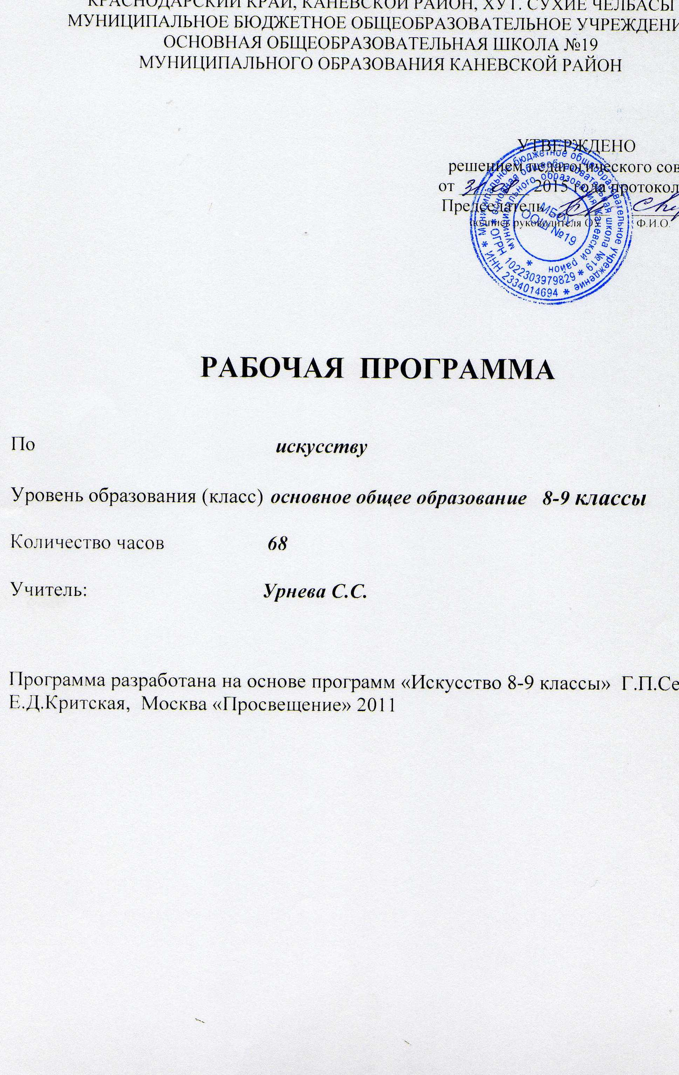

1. Пояснительная записка.

Рабочая программа по предмету «Искусство» для 5-7 классов образовательных учреждений составлена в соответствии с Федеральным государственным образовательным стандартом основного общего образования.
Данная рабочая программа разработана на основе авторской программы «Искусство 8-9 классы» Г.П.Сергеевой, И.Э. Кашековой, Е.Д.Критской М., «Просвещение» 2011 год.
Содержание данной программы обеспечит понимание школьниками значения искусства в жизни человека и общества, воздействие его на духовный мир, формирование ценностно-нравственных ориентаций.
Изучение искусства в основной школе направлено на достижение следующих целей:
- развитие эмоционально-эстетического восприятия действительности, художественно-творческих способностей учащихся, образного мышления, фантазии, зрительно-образной памяти, вкуса, художественных потребностей;
- воспитание культуры восприятия произведений изобразительного, декоративно- прикладного искусства, архитектуры и дизайна, литературы, музыки, кино, театра; освоение образного языка этих искусств на основе творческого опыта; формирование устойчивого интереса к искусству;
- овладение умениями и навыками в разнообразных видах творческой деятельности;
- приобретение знаний об искусстве как способе эмоционально-практического освоения окружающего мира; о выразительных средствах и функциях различных видов искусства.
Искусство, как и культура в целом, предстает перед школьниками как история развития человеческой памяти, величайшее нравственное значение которой, по словам академика Д. С. Лихачева, «в преодолении времени». Отношение к памятникам любого из искусств - показатель культуры всего общества в целом и каждого человека в отдельности. Воспитание деятельной, творческой памяти — важнейшая задача музыкального образования в основной школе. Сохранение культурной среды, творческая жизнь в этой среде обеспечат привязанность к родным местам, социализацию личности учащихся.

2. Общая характеристика учебного предмета.

Курс «Искусство» в основной школе предполагает обогащение сферы художественных интересов учащихся, разнообразие видов творческой деятельности, обстоятельное знакомство с жанровым и стилевым многообразием классического и современного творчества отечественных и зарубежных композиторов, художников, архитекторов. Постижение искусства приобретает в большей степени деятельностный характер и становится сферой выражения личной творческой инициативы школьников, результатов художественного сотрудничества, впечатлений и эстетических представлений об окружающем мире.
Программа создана на основе преемственности с курсом музыки 5-7 классов школы и ориентирована на систематизацию и углубление полученных знаний, расширение опыта творческой деятельности, формирование устойчивого интереса к отечественным и мировым культурным традициям. Решение ключевых задач личностного и познавательного, социального и коммуникативного развития предопределяется целенаправленной организацией учебной деятельности, форм сотрудничества и взаимодействия его участников в художественно-педагогическом процессе.
Реализация данной программы предполагает использование методов художественной педагогики:
- Метод художественного, нравственно- эстетического познания произведений искусства
- Метод эмоциональной драматургии урока
- Метод концентричности изучения музыкального материала
- Метод забегания вперед и возвращения к пройденному (перспективы и ретроспективы в обучении)
- Метод создания композиций

3. Описание места учебного предмета в учебном плане.

Согласно учебному плану на изучение предмета «Искусство» в 8-9 классах выделяется 68 часов (34ч. – 8 класс, 34 ч. 9 класс), авторская программа рассчитана на 70 часов (8 класс 35ч., 9 класс - 35 ч.).
Требования к подготовке учащихся по предмету, цели и задачи в полном объёме совпадают с авторской программой.

4. Содержание учебного предмета.

Основное содержание курса представлено следующими содержательными линиями: 8 класс: «Искусство в жизни современного человека», «Искусство открывает новые грани мира», «Искусство как универсальный способ общения», «Красота в искусстве и жизни», «Прекрасное пробуждает доброе»; 9 класс» «Воздействующая сила искусства», «Искусство предвосхищает будущее», «Дар созидания. Практическая функция искусства», «Искусство и открытие мира для себя».
В рабочей программе учтен национально-региональный компонент, который предусматривает знакомство учащихся с произведениями искусства, с традициями, песнями Кубани.
В учебники «Искусство» введен раздел «Исследовательский проект». Содержание проектов ориентирует учащихся на постижение в индивидуальной и коллективной деятельности вечных тем искусства и жизни.
В предлагаемых проектах могут взаимодействовать такие формы деятельности учащихся, как индивидуальная и коллективная театрализация (драматизация) художественных произведений, жизненных впечатлений школьников, творческие работы: изготовление альбомов, газет, составление коллекций, съемка видеофильмов, рисование, конструирование, литературное творчество (стихи, проза, эссе) и др.
Итогом деятельности по проекту может стать письменная творческая работа учащихся, которую они публично защищают. Защита проекта может проходить в форме компьютерной презентации, коллективного творческого дела: соревнования команд (КВН), музыкального ринга, всеобуча для родителей, спектакля (театрализации), представления для младших школьников и др.
Основные критерии оценки ученического проекта:
• актуальность темы и предлагаемых решений, практическим направленность и значимость работы;
полнота и логичность раскрытия темы, ее законченность;
умение делать выводы и обобщения;
• самостоятельность суждений, уровень творчества участников проекта, оригинальность раскрытия темы, решений;
• умение аргументировать собственную точку зрения;
• художественное оформление проекта (подбор музыкальных произведений, слайдов, рисунков; изготовление альбомом, стендов, газет, фотографий, видеороликов; литературное и сценическое сопровождение защиты проекта).

5. Тематическое планирование.

Тематическое распределение часов в 8 классе

№ п/п | Разделы | Количество часов
№ п/п | Разделы | Авторская программа | Рабочая программа
1. | Искусство в жизни современного человека | 2 | 2
2. | Искусство открывает новые грани мира. | 7 | 7
3 | Искусство как универсальный способ общения | 7 | 7
4. | Красота в искусстве и жизни | 11 | 11
5. | Прекрасное пробуждает доброе | 8 | 7
 | ИТОГО | 35 | 34

Тематическое распределение часов в 9 классе

№ п/п | Разделы | Количество часов
№ п/п | Разделы | Авторская программа | Рабочая программа
1. | Воздействующая сила искусства | 9 | 9
2. | Искусство предвосхищает будущее | 7 | 7
3. | Дар созидания. Практическая функция искусства | 11 | 11
4. | Искусство и открытие мира для себя. | 8 | 7
 | ИТОГО | 35 | 34

7. Описание учебно-методического и материально-технического обеспечения образовательной деятельности.

Программа для общеобразовательных учреждений «Искусство. 8-9 классы» авт. Г.П. Сергеева Е.Д. Критская, И.Э. Кашекова –М.: Просвещение, 2011.
Г.П. Сергеева, И,Э, Кашекова, Е.Д. Критская. Искусство. Учебник 8-9 классы. М. Просвещение, 2014
Н.М.Сокольникова. Краткий словарь художественных терминов. Учебник для 5-8 классов. Обнинск. «Титул» 1996
Научно-популярная литература по искусству.
Экранно-звуковые пособия

Аудиозаписи литературных, музыкальных произведений
.

Технические средства обучения
Компьютер
Интерактивная доска

